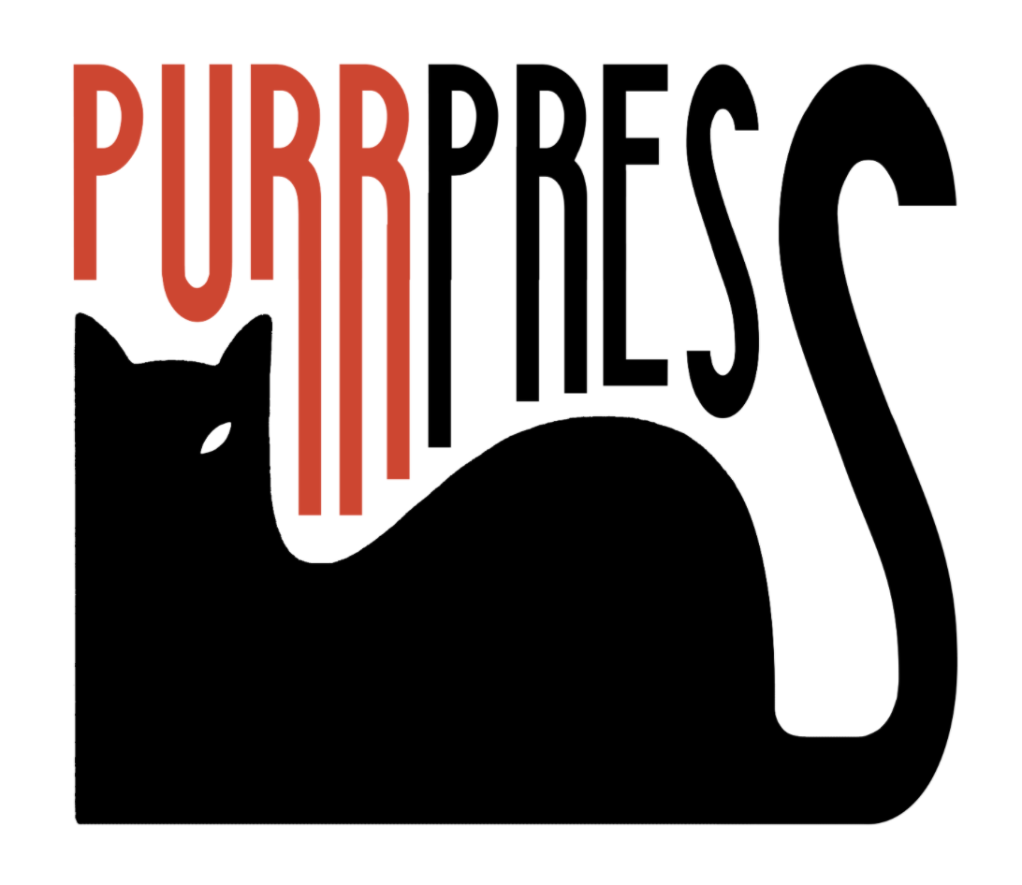
A MARE
è il nuovo singolo di
LO STRANIERO
(La Tempesta Dischi, Pioggia Rossa Dischi/distr. ADA Music Italy)

A due anni di distanza dall’ultimo lavoro in studio, Lo Straniero torna il 20 settembre con “A mare”, il primo singolo tratto dal nuovo album, “Mazapé”. Prodotto artisticamente da Federico Dragogna, il brano inaugura la collaborazione fra le etichette La Tempesta e Pioggia Rossa Dischi.

“Dopo diverse vicissitudini madre e figlia devono affrontare un difficile viaggio in mare: non sappiamo se riusciranno davvero a trovare un approdo, ma nella nostra immaginazione una luce le investe e le salva dagli abissi.” racconta la band. “Una canzone d’amore, quello più intenso: un viaggio estremo per due donne in balia di un’onda impazzita, un canto disperato per salvarsi dagli abissi.”

"A mare" si muove tra paesaggi reali e immaginari, in un intreccio sonoro che unisce rock, punk, folk e cantautorato, creando uno stile eclettico divenuto ormai tratto distintivo della band.

È un viaggio drammatico, segnato da un costante senso di soffocamento e dalla ricerca di libertà, che fanno da sfondo alla lotta per la sopravvivenza, al desiderio di fuga e di salvezza, nell'attesa di un rifugio sicuro, di un'accoglienza, di un nuovo inizio in una terra lontana.

“Mazapé” promette di essere il disco più umanamente geografico della band, una raccolta corale impreziosita da diversi ospiti: istantanee di un’umanità in movimento, svolta per il progetto che sceglie un nuovo approccio compositivo e di produzione, con un'attenzione particolare alle sonorità elettro-acustiche.

CREDITI
Testo: Giovanni Facelli
Musica: Lo Straniero
Produzione artistica: Federico Dragogna
Mix/mastering: Mattia Cominotto presso Greenfog Studio

LO STRANIERO
Giovanni Facelli – voce, chitarre, synth
Federica Addari – voce, piano, synth
Valentina Francini – basso, cori
Francesco Seitone – chitarre, synth, programmazioni, cori
Label: La Tempesta Dischi, Pioggia Rossa Dischi
Distribuzione: ADA Music Italy
LO STRANIERO | BIOGRAFIA
Lo Straniero nasce nella primavera del 2014. Dopo pochi mesi è tra i finalisti del Rock Contest di Controradio, dove si aggiudica il Premio De Pascale per il miglior testo con il brano "Speed al mattino", che riceve dalle mani di Cristina Donà.

Nel 2015 è tra i progetti scelti da Mtv New Generation e porta a termine il suo primo tour di 30 date, a cui segue, nel 2016, il primo album omonimo, pubblicato da La Tempesta: il disco è ben accolto dalla critica e la band chiude con un tour di quaranta date, comprese le partecipazioni a importanti festival, come il Mi Ami, Balla coi Cinghiali, NIM, A Night Like This, Alta Felicità, L’Isola in Collina.

All’inizio del 2017 Lo Straniero tiene quattro concerti a Londra, prende parte al festival itinerante La Tempesta Gira e a uno degli ultimi concerti del tour di “Inumani” dei Tre Allegri Ragazzi Morti, suonando insieme il brano “I Cacciatori”. Nel giugno 2017 partecipa con il brano “Station to Station” alla compilation tributo a David Bowie, pubblicata da Rumore a trent’anni dal primo concerto italiano.

Nell’ottobre 2018 esce “Quartiere italiano” (La Tempesta Dischi), concept album di 14 canzoni, accompagnato da un tour di oltre sessanta concerti e diversi singoli estratti, tra cui “Psicosogno” feat. Sick Tamburo, che compaiono anche nel videoclip.

Nel 2019 Lo Straniero è tra i vincitori della XXX edizione di Musicultura, dove si aggiudica il Premio Musicultura in Tour - Nuovo Imaie. Nello stesso anno esce l'EP “Quartiere italiano (Remixes)”, con la partecipazione di Godblesscomputers, Mr. Island, FiloQ, Emenél e Ale Bavo.

A dicembre 2021 la band annuncia “Ritorna Qui Tour”, nove concerti realizzati con il sostegno di Nuovo Imaie. La band si rinchiude nel proprio studio/sala prove al confine fra il Piemonte e la Liguria e produce materiale per più dischi.

A luglio 2022 esce l'album "Falli a pezzi!" (La Tempesta Dischi): il singolo "Artistico serale" resta per sei mesi nella playlist editoriale RockItalia di Spotify e al disco segue un tour di 40 date fra cui la partecipazione al Portami Via Festival con la direzione artistica di Massimo Zamboni (CCCP/CSI). Nel frattempo il gruppo inizia a lavorare sulle produzioni con Federico Dragogna e Mattia Cominotto.

Il 20 settembre 2024 esce "A mare", il primo singolo estratto dall'album "Mazapé", previsto per il 1° novembre, che inaugura la collaborazione tra le etichette La Tempesta e Pioggia Rossa Dischi.
Instagram: https://www.instagram.com/_lostraniero_/

